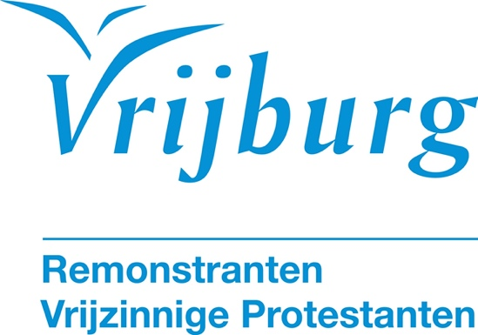

Dienst zondag 19 april 2026

Onderweg thuiskomen

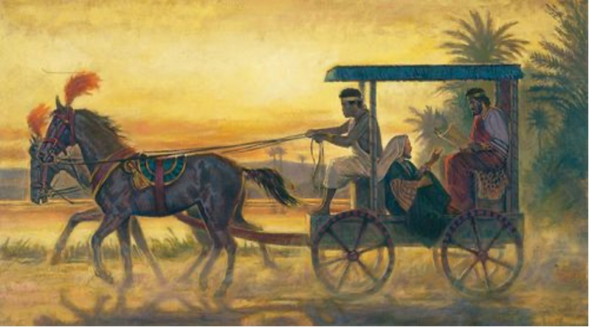
Filippus en de Ethiopiër

Voorganger: ds.Tina Geels
Organist: Jan Pieter Lanooy
Lector: Joan de Roos

De kerkdienst wordt opgenomen en uitgezonden via www.vrijburg.nl en
via www.kerkdienstgemist.nl

Opening van de dienst

Orgelspel: Praeludium in a klein BWV 543, Johann Sebastian Bach

Luiden van de klokken

Welkom en korte mededelingen

Aansteken van de kaars en Stilte

De gemeente gaat staan

Lichtlied: Licht dat wil ingaan tegen donkere nachten
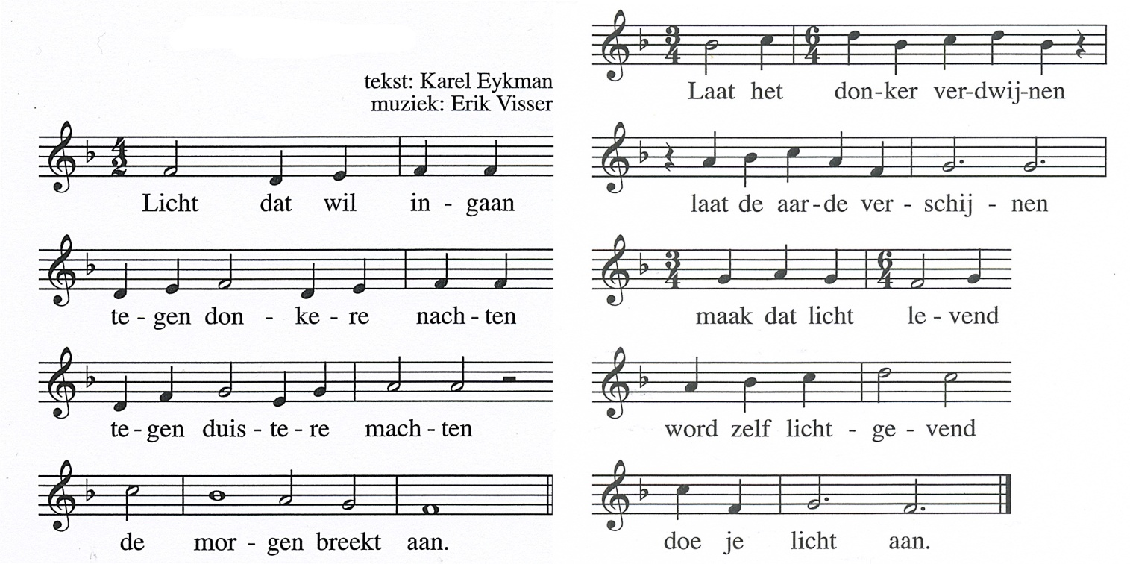

Bemoediging
voorganger: Ons samenzijn dragen we op aan God,
gemeente: die liefde is en grond van ons bestaan.
voorganger: Die ons stelt in het licht en ons roept om dienstbaar te zijn.
gemeente: Die ons vrijheid geeft en ons vertrouwen vraagt.

Groet:
voorganger: Vrede voor u en voor jou.
gemeente: Vrede voor heel de wereld.

De gemeente gaat zitten
Gebed

Lied 283: 1, 2 en 4
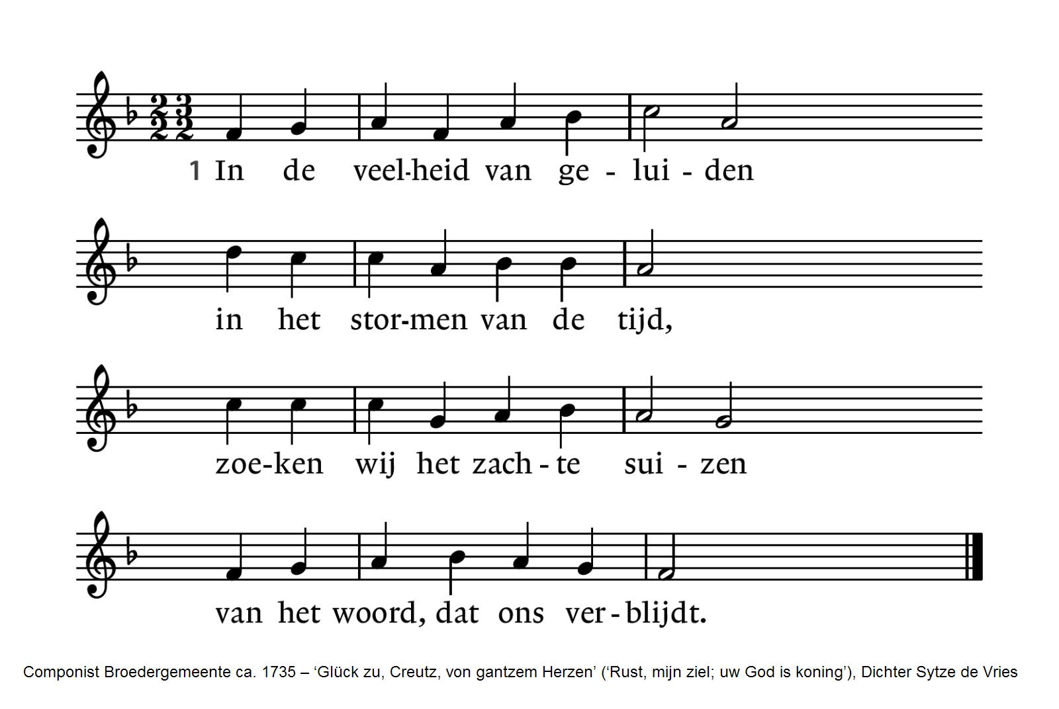

2 En van overal gekomen,  drinkend uit de ene bron,  bidden wij om nieuwe dromen,  richten wij ons naar de zon. | 4 Laat uw dauw van vrede dalen  in de voren van de tijd.  Vat ons samen in de stralen  van uw goedertierenheid.

Inleiding

Lezing: Handelingen 8, 26-40

Lied 326: 1, 2, 3, en 4
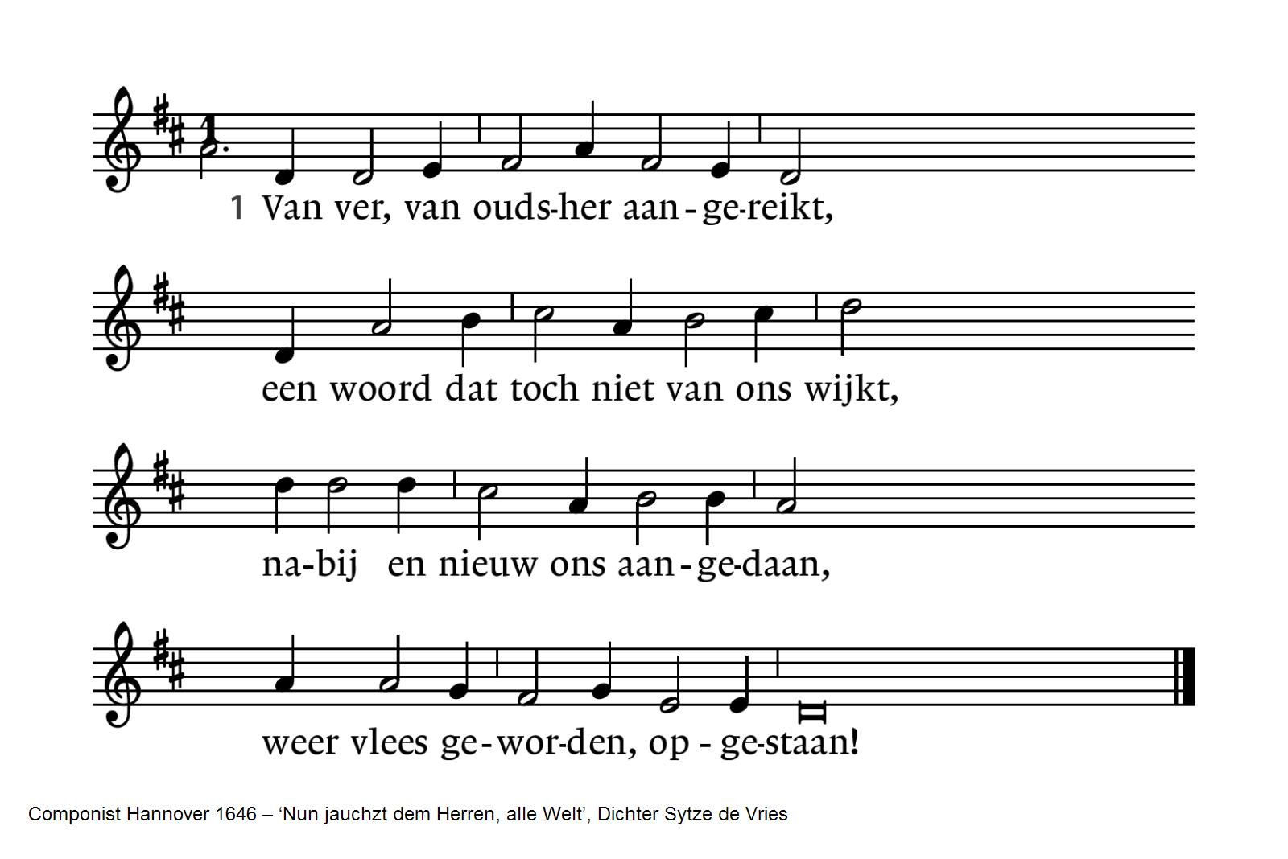

2 Dit woord komt tot ons op de wind.  Het zoekt een huis, een wijs. Het vindt  gehoor bij mensen, onderdak.  Dit woord, dat God van oudsher sprak.  4 Dit lied dat onze nacht verstoort  wordt keer op keer als nieuw gehoord.  Het breekt zich baan in morgenlicht,  een nieuwe dag, een vergezicht. | 3 Dit woord blijft leven in een lied.  Waar mensen zingen sterft het niet,  als adem die de harten voedt,  als lente die ons bloeien doet.

Overdenking

Stilte

Muziek

Voorbeden, afgesloten met lied 647: 1
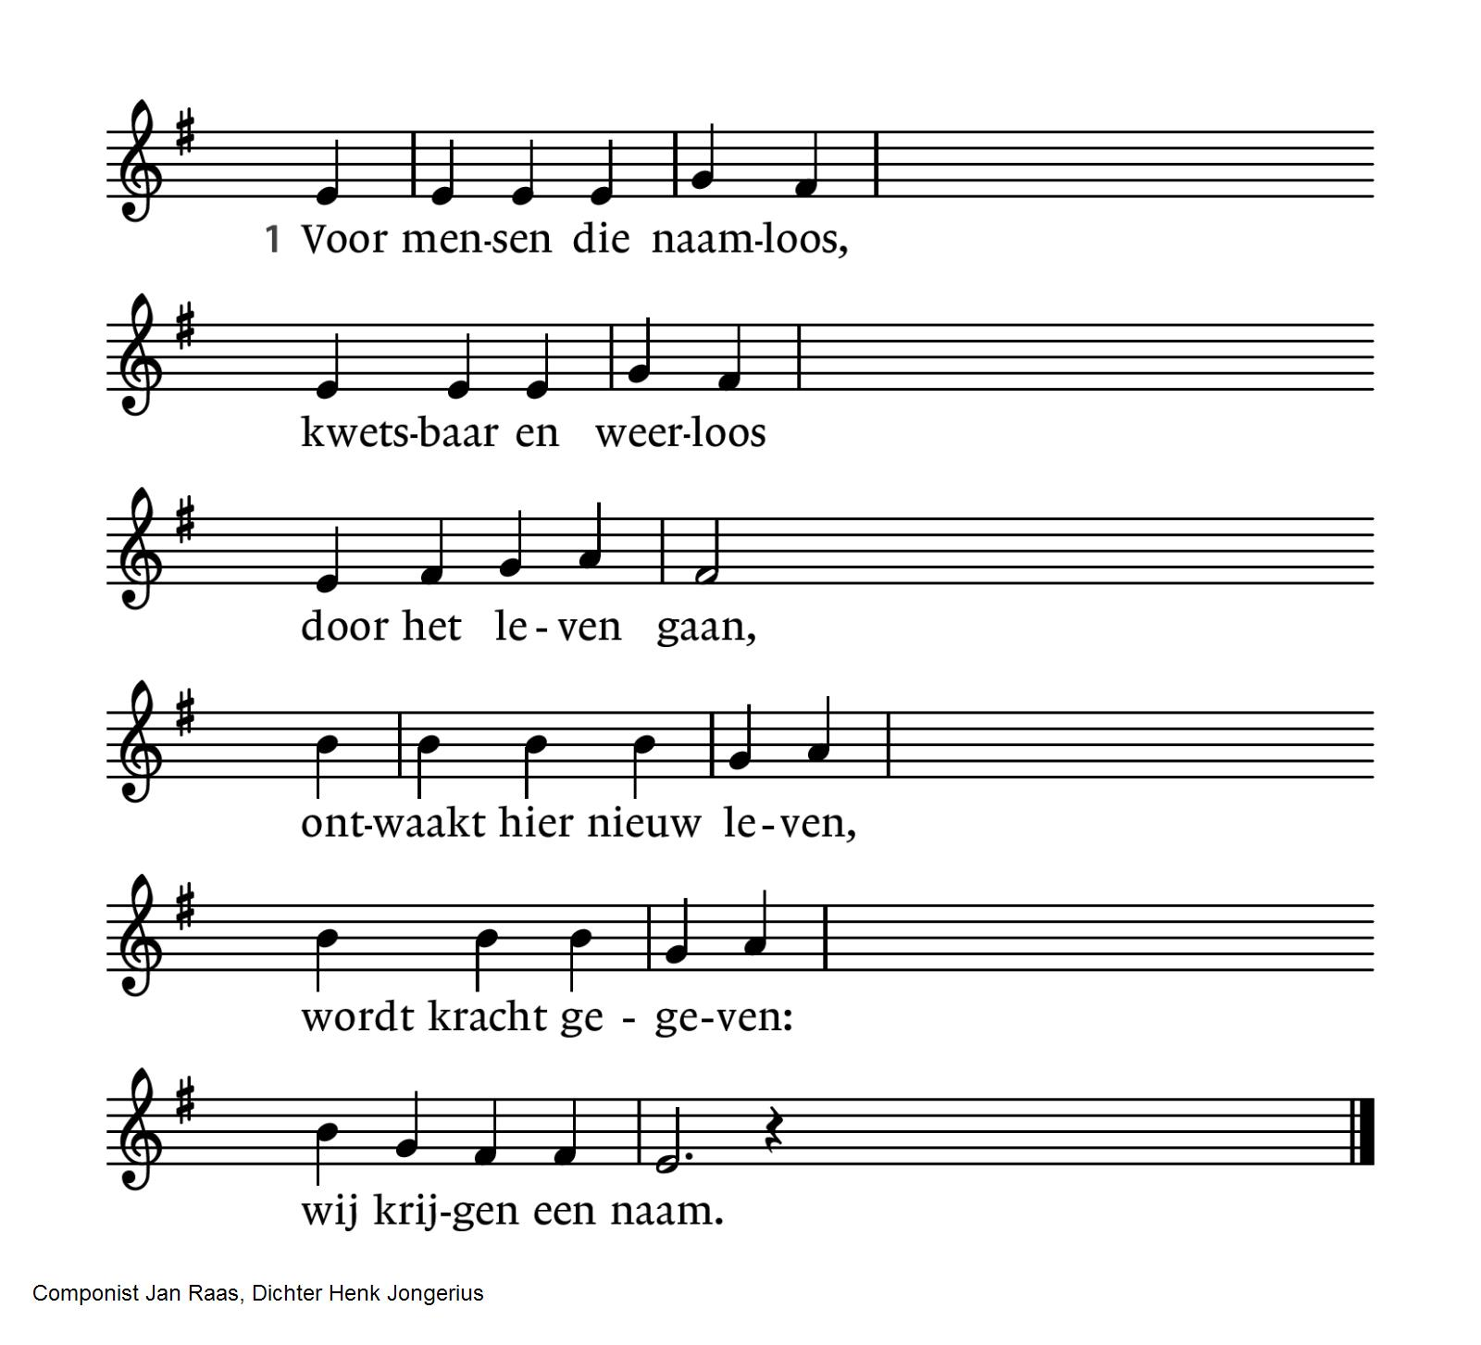
Stil gebed, afgesloten met Onze Vader (vrij naar Huub Oosterhuis):

Onze Vader en Moeder,  uw naam worde zichtbaar in ons  uw koninkrijk kome op aarde,  uw wil geschiede:  een wereld met bomen tot in de hemel,  waar water schoonheid is  en brood gerechtigheid.  Waar om vrede niet wordt gevochten, | waar troost en vergeving is  en mensen spreken als mensen.  Waar kinderen helder en jong zijn.  Dieren niet worden gepijnigd,  mensen niet worden gedood.  Leg uw woord op ons hart,  breek de macht van het kwaad.  Van U is de toekomst, kome wat komt.  Amen

Mededelingen en collecten

De bloemen in deze dienst gaan naar mw. Jet G. van Koppen-Winters.

Collectethema: Zieken

Eerste collecte: Stichting Vrienden van de Kruispost
De Kruispost is een medische post in het hart van Amsterdam voor mensen die in Amsterdam verblijven en geen verblijfsvergunning hebben of onverzekerd zijn. De Kruispost biedt een veilige plek waar patiënten toegang krijgen tot adequate basiszorg en tweedelijnszorg, zoals mondzorg, oog zorg, psychosociale zorg, fysiotherapie, traumatherapie en begeleiding bij chronische ziekten. De artsen hebben geheimhoudingsplicht en mogen niemand aangeven bij de IND of politie.
De Kruispost is de medische tak van de gemeenschap Oudezijds 100.
Rekening: NL 22 ABNA 0437 295 370 t.n.v. Stichting Vrienden van de Kruispost

Tweede collecte: onze gemeente
In het bijzonder voor het in stand houden van de kerkdiensten en voor ons kerkgebouw is uw bijdrage onmisbaar.
Rekening: NL 51 INGB 0008 3745 67 t.n.v. St. Vrijzinnig Centrum Vrijburg, o.v.v. 1720.
Voor digitaal collecteren maken wij gebruik van een algemene QR-code. Deze kunt u niet met uw eigen bank-app lezen maar wel met een algemene QR-code reader (bv Lens op Android of Camera op iPhone). U kunt ook in uw internetapplicatie naar vrijburg.nl/collecte1 en vrijburg.nl/collectegemeente gaan. In alle gevallen wordt u dan doorverwezen naar de ING Betaalverzoekpagina van Vrijburg.

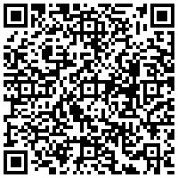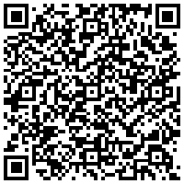
vrijburg.nl/collecte 1 vrijburg.nl/collectegemeente

De gemeente gaat staan

Slotlied 1001: 1 en 2
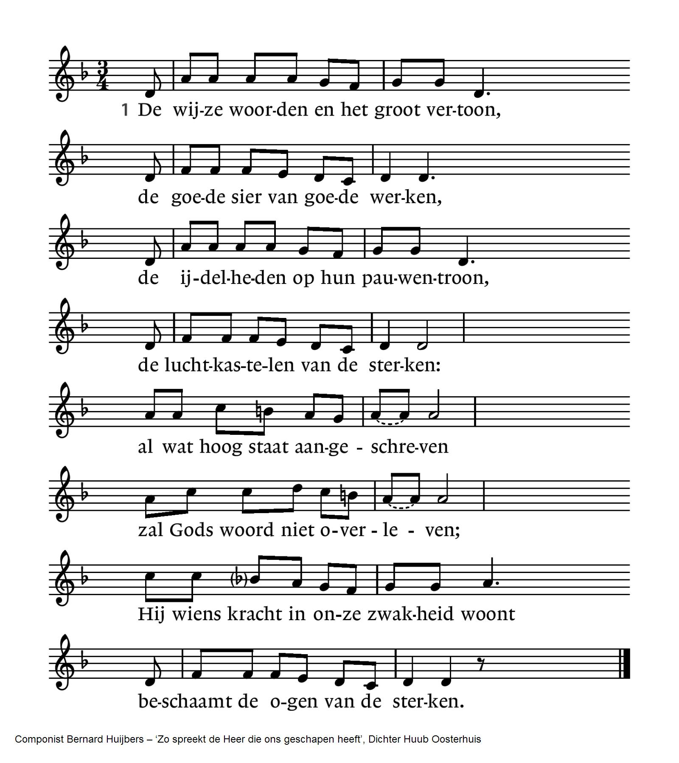
2 Zijn woord wil deze wereld omgekeerd:  dat lachen zullen zij die wenen,  dat wonen zal wie hier geen woonplaats heeft,  dat dorst en honger zijn verdwenen – | de onvruchtbare zal vruchtbaar zijn,  die geen vader was, zal vader zijn;  mensen zullen andere mensen zijn,  de bierkaai wordt een stad van vrede.

Uitzending en zegen

Afsluiting lied 1001: 3

3 Wie denken durft, dat deze droom het houdt,
een vlam die kwijnt maar niet zal doven,
wie zich aan deze dwaasheid toevertrouwt,
al komt de onderste steen boven:
die zal kreunen onder zorgen,
die zal vechten in ’t verborgen,
die zal waken tot de morgen dauwt –
die zal zijn ogen niet geloven.

Orgelspel: Fuga in a klein BWV 543, Johann Sebastian Bach

Na de dienst is er gelegenheid met elkaar koffie of thee te drinken

Agenda
[Aankondiging van evenementen in Vrijburg. Zie voor meer informatie altijd de website van Vrijburg en/of het meest recente (digitale) Maandblad]

Zondag 26 april 10:30 uur kerkdienst.
Voorganger: ds. Peter Kattenberg.

Maandag 20 april 19:30-21:30 uur in de Moddermanzaal en de Van Hillekamer: Kijk niet weg: een creatieve en interactieve avond rond de gedichten van Babs Gons, dichter der Nederlanden. Wat gebeurt er als woorden je aansporen te blijven kijken? Iedereen hartelijk welkom.
Begeleiding: Rachelle van Andel, i.s.m. Conna Wardenaar.

Donderdag 23 april 16:00-20:00 uur samen eten en praten in Kring Oost.
Deze kring van Vrijburg bestaat uit een diverse groep mensen qua achtergrond, leeftijd en levenservaring.
Elke avond is er een van te voren afgesproken inhoudelijk thema, vaak n.a.v. een tekst die we samen lezen. Dit kunnen bijbelteksten zijn, of teksten van hedendaagse schrijvers over theologische of spirituele thema’s. Vaak brengen de deelnemers zelf ook ideeën in voor de inhoud.
Iedereen brengt iets te eten mee.
Contact: Mark van Praagh, tel. 0648758174 of markvanpraagh@gmail.com.

Babs Gons, dichter der Nederlanden, houdt op vrijdagmiddag 24 april om 15:00 uur (inloop) in Vrijburg de Jacoba van Tongerenlezing.
In deze lezing werpt Babs Gons een nieuw licht op de levens van vrouwen die in hun tijd een belangrijke rol speelden, maar van wie de verhalen lange tijd zijn verzwegen of in de vergetelheid zijn geraakt. Het gaat om vrouwen die baanbrekend werk verrichtten, die de geschiedenis mede vormgaven, en over wie ze graag eerder had willen horen.
Gons vertelt over vrouwen die in verzet kwamen tijdens de trans-Atlantische slavernij, tijdens de wereldoorlogen, en via kunst en literatuur. Verhalen die ons niet alleen iets leren over het verleden, maar ook over de kracht en volharding van vrouwen door de eeuwen heen.
Een muzikale wordt geleverd door singer-songdichter, musicerend woordkunstenaar en taalgoochelaar Mirte Hartland.
Lezing en panelgesprek worden om 16:45 afgesloten met een hapje en een drankje.
Kring Centrum houdt, vanwege haar speciale gast Margot Brouwer, haar volgende bijeenkomst niet op de gebruikelijke eerste dinsdag van de maand, maar al op 28 april om 20:00 uur.
Als kleine groep willen we deze avond ook openstellen voor andere belangstellenden binnen Vrijburg. We spreken met Margot over haar boek Sterrenstof zijn wij. Wel graag even van tevoren opgeven bij Romee Lubbers: romeelubbers@planet.nl, 020-625 65 03 of 06-498 389 53.

In de Kelder presenteert Milena Zalm haar afstudeerproject over intergenerationele verbinding. Ontmoetingen tussen jonge en oudere Vrijburgers die hun levensverhalen met elkaar hebben gedeeld, staan centraal. Milena heeft de ontmoetingen georganiseerd en deze in tekst en met haar camera vastgelegd. U bent van harte uitgenodigd om de portretten te komen bekijken. Dat kan elke maandagavond, en dan kunt u ook mee-eten met de jongeren. Neem van tevoren even contact op met Rachelle, rachellevanandel@vrijburg.nl.

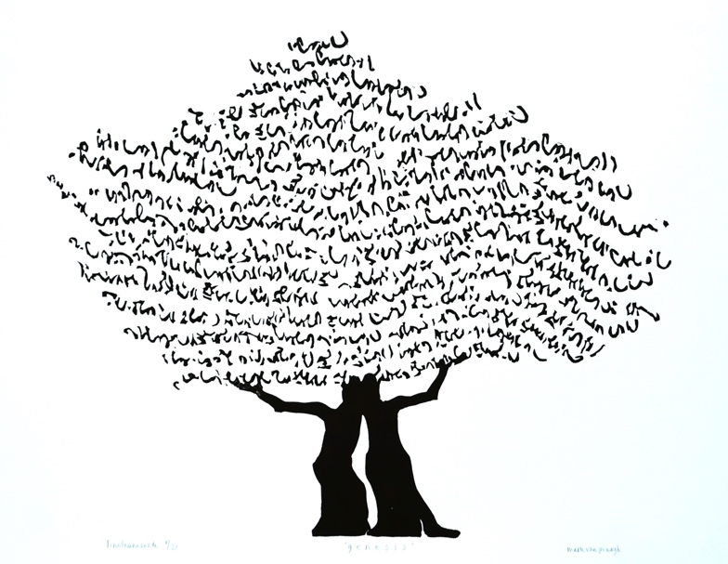
Tot 22 mei laat Mark van Praagh, die zijn atelier heeft op de zolder van Vrijburg, onder het motto Kwetsbaar en sterk, licht en donker zijn werk zien in de Moddermanzaal.
Juist nu de natuur zo kwetsbaar is, wil Mark de schoonheid ervan verbeelden in zijn olieverven. Voorts is er een nieuwe serie olieverven te zien van geabstraheerde architectuur.
Voorts hangt er grafiek.: lino’s, houtsnede en sjabloondrukken. De tentoonstelling kan door de week worden bezocht op dinsdag, woensdag en donderdag. Graag van tevoren bellen: 020-6714277.

=============================================================
Voorgangers van Vrijburg zijn ds. Rachelle van Andel en ds. Rosaliene Israël.
ds. Rachelle van Andel  rachellevanandel@vrijburg.nl | ds. Rosaliene Israël  rosaliene.israel@vrijburg.nl

Algemeen
Vrijburg is een vrijzinnige christelijke geloofsgemeenschap, gevormd door Remonstranten en Vrijzinnige Protestanten.
Vrijheid, verdraagzaamheid, verantwoordelijkheid en ruimte voor ieders persoonlijk geloof zijn belangrijke uitgangspunten die terugkomen in kerkdiensten, gespreksgroepen en overige activiteiten.
Voor de verschillende Nieuwsbrieven kunt u zich aanmelden via onze website: www.vrijburg.nl.

